**SUPERVİSOR DOCKER ÜZERİNDEN KURMA – QUEUE YÖNTEMİ İLE MAİL GÖNDERME İŞLEMİ**

* Docker/php8.2/Dockerfile dosyasına;

RUN apt-get install -y supervisor

Yukarıdaki install kod satırını ekliyoruz. Supervisor yükleme işlemi tamamlanmış oluyor ve aşağıdaki işlemlerle özelleştirmeye devam ediyoruz.

* 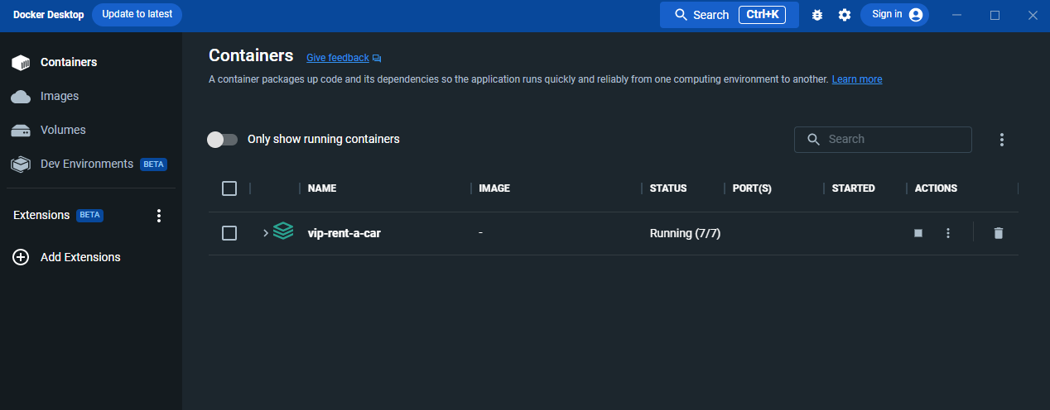

Daha sonra docker’ da bulunan containers’ daki “vip-rent-a-car” dosyamızı durdurup, siliyoruz.

* 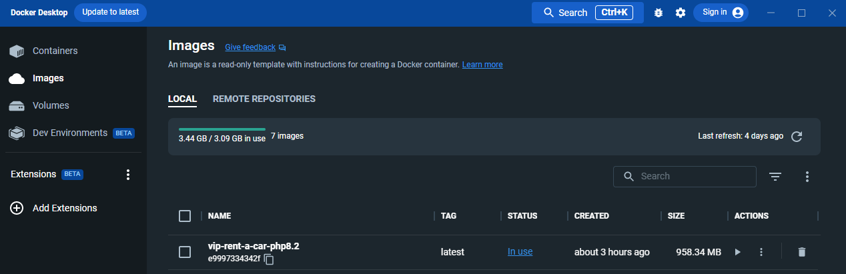

Daha sonra Docker/ Images üzerinde bulunan “vip-rent-a-car-php8.2” i seçip siliyoruz.

* docker-compose up –d -> komutu ile docker ‘ı başlatıyoruz.
* docker ps -> docker exec –it “php8.2” bash -> komutu ile docker ‘ a bağlanıyoruz.
* /etc/supervisor/conf.d -> Dosya yoluna gidiyoruz.
* nano queue-worker.conf -> komutu ile conf dosyası oluşturuyoruz.
* Aşağıdaki kodu terminale kopyalayıp yapıştırıyoruz.

[program:queue-worker]

process_name=%(program_name)s_%(process_num)02d

command=php /var/www/html/vipRentACar/artisan queue:work --sleep=3 --tries=3 --max-time=3600

autostart=true

autorestart=true

stopasgroup=true

killasgroup=true

user=www-data

numprocs=8

redirect_stderr=true

stdout_logfile=/var/www/html/vipRentACar/storage/logs/worker.log

stopwaitsecs=3600

* Bilgi: queue-worker -> oluşturduğum program adı
* Bilgi: /var/www/html/vipRentACar -> Projemizin bulunduğu dosya yolu
* Kopyala yapıştır yaptıktan sonra-> ctrl+x / y / enter / yapıyoruz.config dosyamız kayıt oldu.
* service supervisor start -> terminal satırına ekliyoruz.
* supervisiorctl reread -> terminal satırına ekliyoruz.
* supervisiorctl update -> terminal satırına ekliyoruz.
* supervisiorctl start queue-worker:* -> terminal satırına ekliyoruz ve supervisor özelleştirme işlemlerimiz tamamlanmış oluyor.

**QUEUE YÖNTEMİ İLE MAİL GÖNDERME İŞLEMİ**

* Hoşgeldiniz mailini queue yönetimi ile yapma işlemi:
* welcomeEmailNotification.php -> sayfasına gidiyoruz.
* class WelcomeEmailNotification extends Notification implements ShouldQueue
* ShouldQueue implement ediyoruz.
* php artisan queue:table -> veri tabanına mail işlemleri için “jobs” adında tablo ekler.
* php artisan migrate
* .env dosyamızdaki QUEUE _CONNECTION ‘ ı veri tabanından yapacağımızdan dolayı “databese” olarak güncelliyoruz.
* QUEUE_CONNECTION=database
* php artisan optimize:clear -> yaparak mail gönderim işlemi tamamlanmış oluyor.